0МИНОБРНАУКИ РОССИИ

Федеральное государственное бюджетное образовательное учреждение высшего профессионального образования

НИЖЕГОРОДСКИЙ ГОСУДАРСТВЕННЫЙ ТЕХНИЧЕСКИЙ

УНИВЕРСИТЕТ им. Р.Е.АЛЕКСЕЕВА

Кафедра «Вычислительные системы и технологии»

ОТЧЕТ

по лабораторной работе №1

Дисциплина: **«Сети и телекоммуникации»**

Вариант 3

Выполнили:

Студенты группы 17-В-2

Брызгалов М.М.  
Шипунов Г.Д.

Проверил:

Гай В.Е.

Нижний Новгород

2020 г.

**Цель работы**: получение базовых навыков по работе с утилитами ping, traceroute, mtr.

**Вариант:**

www.ubuntu.ru

www.adobe.com

www.vk.com

**Порядок выполнения лабораторной работы:**

Пункт 1:

1) С помощью утилиты ping проверить состояние связи с узлами, заданными в таблице 1. Число отправляемых запросов N берется из таблицы 2. Результаты выполнения сохранить для отчета. По результатам составить таблицу.

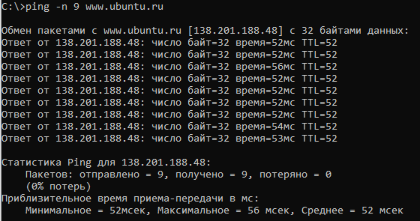

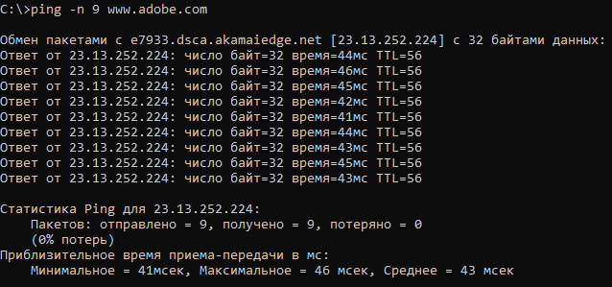

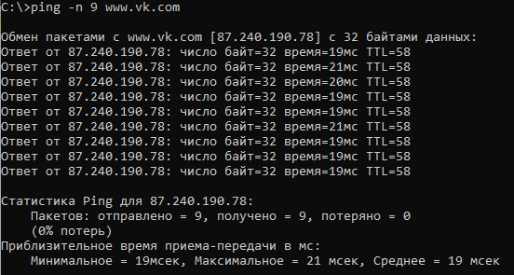

|  |  |  |  |  |  |
| --- | --- | --- | --- | --- | --- |
| Доменное имя | IP-адрес | Страна | Число потерянных запросов | Среднее время прохождения запроса, мс | TTL |
| www.ubuntu.ru | 138.201.188.48 | Германия | 0 | 52 | 52 |
| www.adobe.com | 23.13.252.224 | Нидерланды | 0 | 43 | 56 |
| www.vk.com | 87.240.190.78 | Россия | 0 | 19 | 58 |

2) При помощи утилиты traceroute произвести трассировку узлов, заданных в таблице 1.

Результаты протоколировать в файл.

www.ubuntu.ru

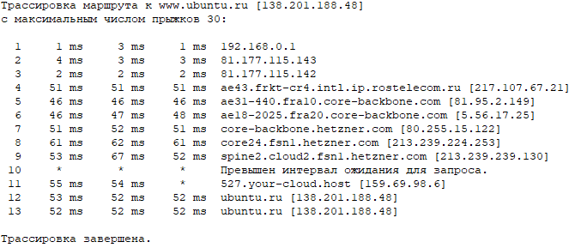

www.adobe.com

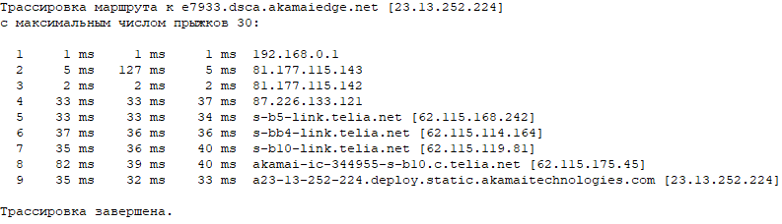

www.vk.com

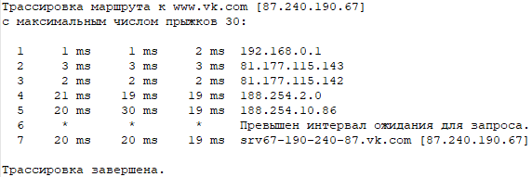

3) Получить маршрут прохождения пакетов до одного из заданных в варианте узлов при помощи утилиты ping.

www.ubuntu.ru

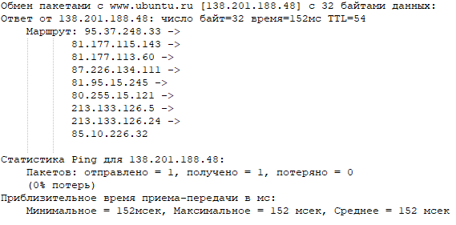

www.adobe.com

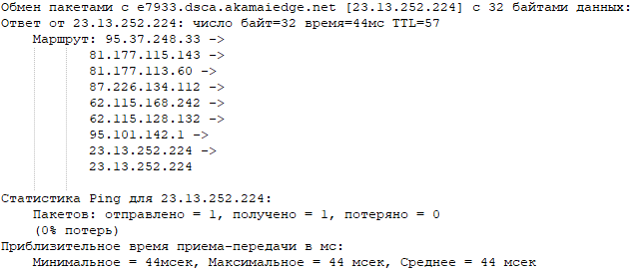

www.vk.com

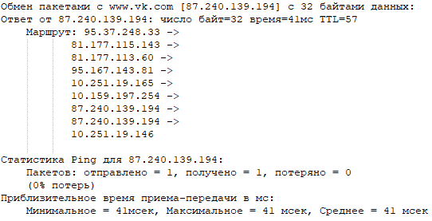

4) Определить маршрут прохождения пакетов до узла, выбранного в предыдущем пункте при помощи утилиты mtr. Результаты протоколировать в файл.

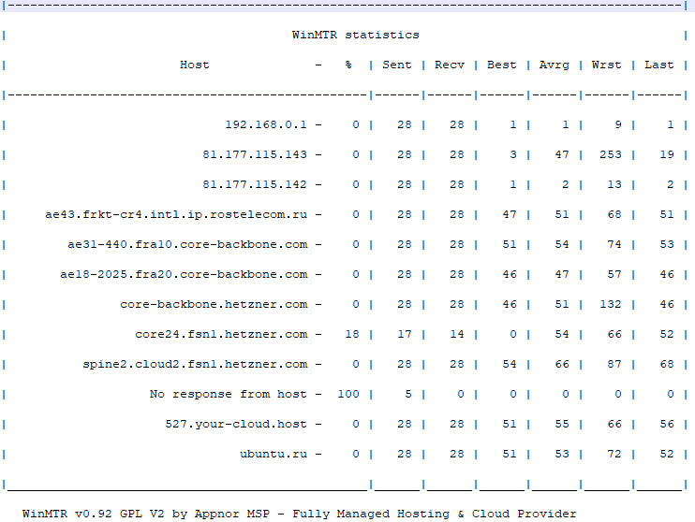

В первой колонке(%) отображается процент потерянных пакетов, во втором (Sent) – количество переданных пакетов, в третьем (Recv) – количество доставленных, в четвертом (Best) – наименьшее время прохождения пакета (мс), в пятом (Avgr) – среднее время прохождения пакетов (мс), в шестом (Wrst) – худшее время (мс), в заключительном (Last) – время прохождения последнего пакета (мс).

**Вывод:**

В данной лабораторной работе произошло ознакомление с такими утилитами, как: ping, traceroute, mtr предназначенными для проверки соединений в сетях, построенных на стеке протоколов TCP/IP. Также были проанализированы результаты данных утилит и сделаны соответствующие выводы об узких местах в сети.

Пункт 2:

1)Запустить windump в режиме захвата всех пакетов, проходящих по сети. Количество захватываемых пакетов ограничить до 10. Результаты протоколирования занести в файл.

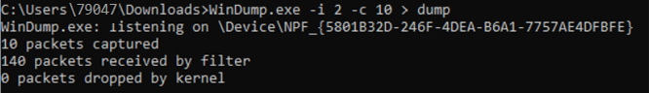

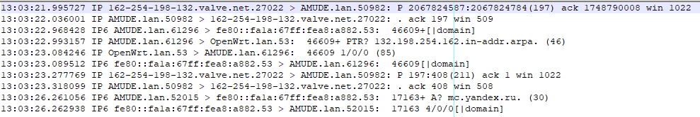

2)Запустить windump в режиме перехвата широковещательного трафика (фильтр по MAC - адресу). Количество захватываемых пакетов ограничить 5. Включить распечатку пакета в шестнадцатеричной системе (включая заголовок канального уровня)

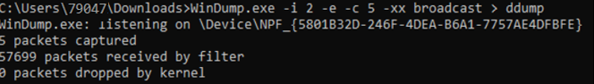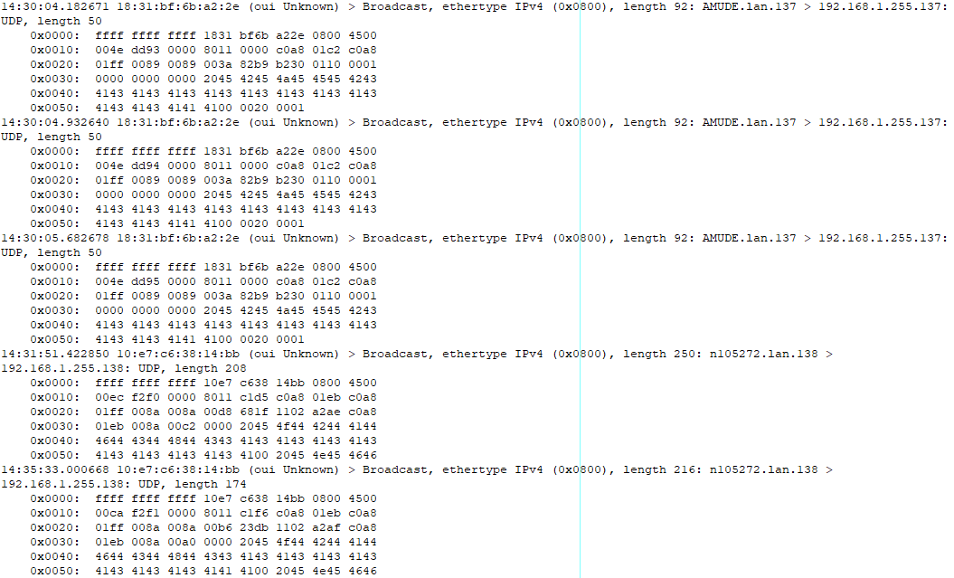

3)Запустить windump так, чтобы он перехватывал только пакеты протокола ICMP, отправленные на определённый IPадрес. При этом включить распечатку пакета в шестнадцатеричной системе ASCII-формате (включая заголовок канального уровня). Количество захватываемых пакетов ограничить 3. Для генерирования пакетов воспользоваться утилитой ping.

Ключи:

-x – Вывод в 16 СС

-xx – Вывод в ASCII формате с заголовком канального уровня

-c 3 – Ограничение пакетов <= 3

ip proto\icmp and dst host – Фильтрация icmp пакетов, у которых ip = ipdst

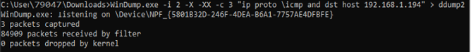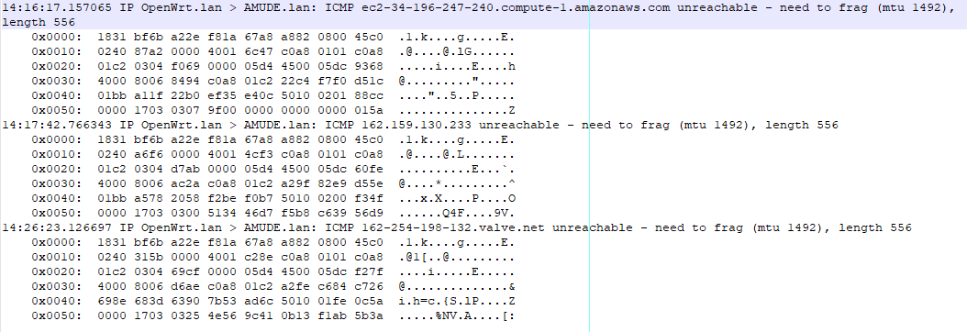

4) Запустить windump в режиме сохранении данных в двоичном режиме так, чтобы он перехватывал пакеты, созданные утилитой tracert для определения маршрута к заданному в варианте узлу. Включить распечатку пакета в шестнадцатеричной системе и ASCII-формате (включая заголовок канального уровня). Количество захватываемых пакетов ограничить до 7. Результат работы записать в файл.

Фильтрация по протоколу icmp, просмотр информации прямо в консоли в 16 формате и ASCII

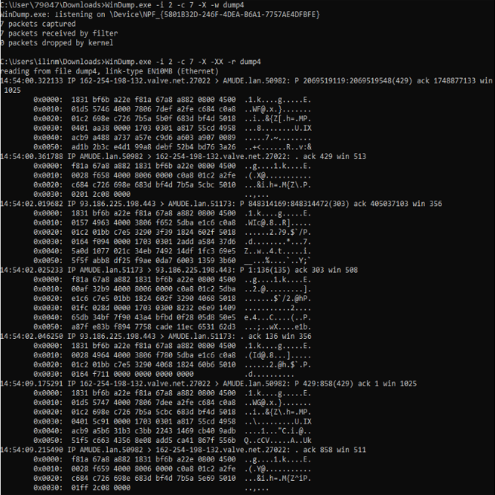

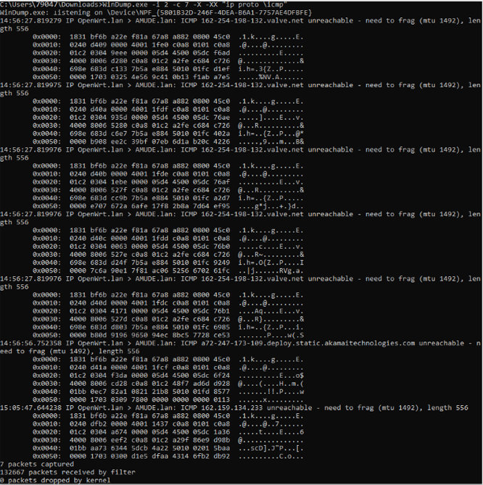

5) Захватить 5-7 пакетов широковещательного трафика (фильтр по IP-адресу). Результат сохранить в текстовый файл.

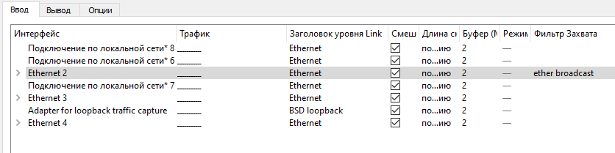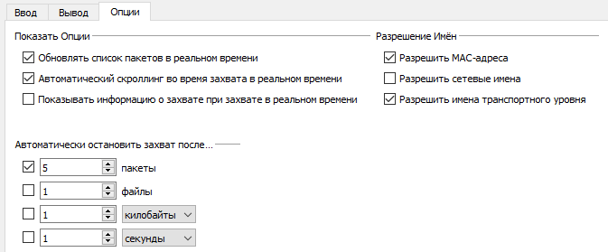

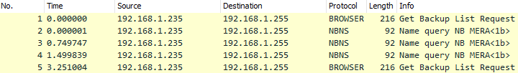

6) Захватить 3-4 пакета ICMP, полученных от определенного узла. Для генерирования пакетов возпользоваться утилитой ping. Результат сохранить в текстовый файл.

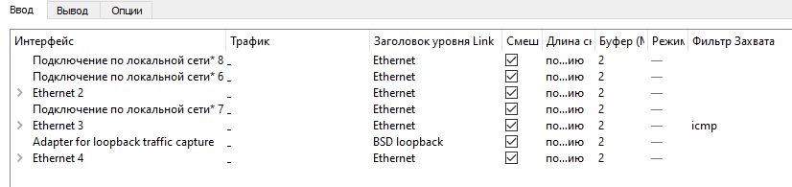

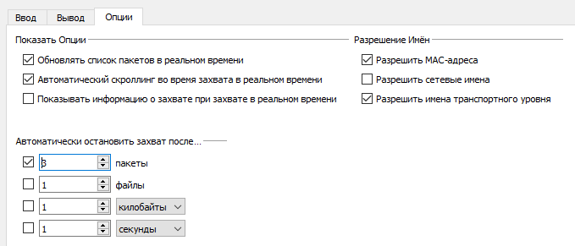



7) Перехватить пакеты, созданные утилитой traceroute для определения маршрута к заданному в варианте узлу. По результатам построить диаграмму Flow Graph. Диаграмму сохранить либо в виде текстового файла либо в виде изображения.

Трассировка к узлу с именем www.cisco.com , которая осуществлена с помощь утилиты tracert.

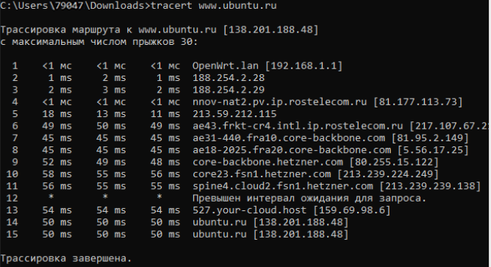

Пакеты ping-запросы с определенным ttl («время жизни»), которое все время возрастает. Также отображены ответы узлов, где кончилось время жизни пакета. Таким образом, узел узнает «дорогу» пакетов к www.cisco.com.

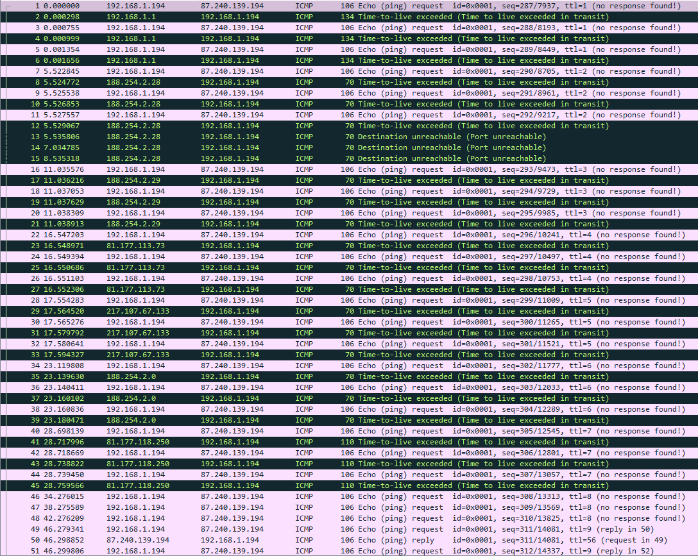

8) Диаграмма FlowGraph.

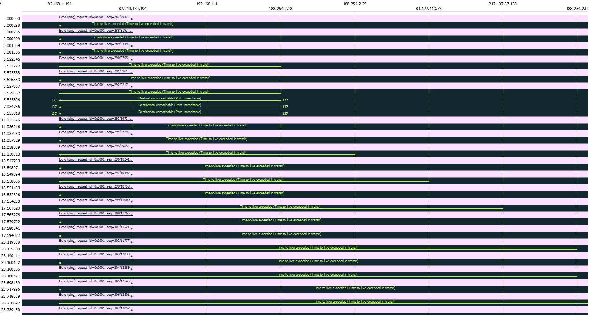

9) Прочесть файл, созданный программой tcpdump. Сравнить с тем, что было получено утилитой wireshark.

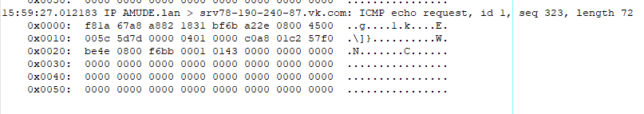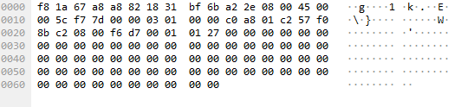

**Вывод:**В ходе выполнения лабораторной работы были получены базовые навыки по работе с анализаторами трафика – WinDump и WireShark.